Город: с. Песковатка
Школа: МКОУ Песковатская СШ
Класс: 2 класс
Направление: Экология (охрана окружающей среды)

ТВОРЧЕСКИЙ ПРОЕКТ
«ЖИВИ, РОДНИК!»
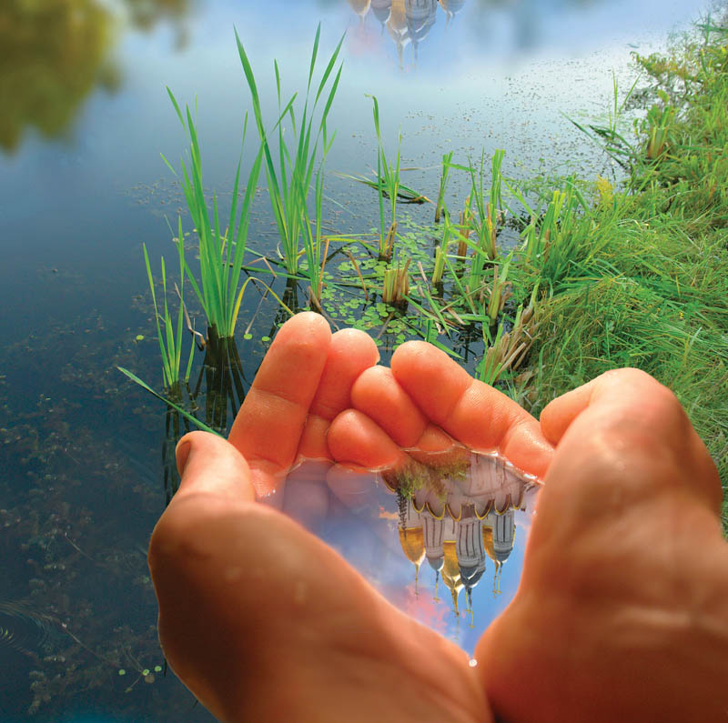
Руководитель:
Антипина Елена Александровна,

Учащиеся:
Аббосова Гуллар Едигаровна,
2 класс
Вожжин

Константин Александрович,
2 класс

Оглавление
- Введение
  - Актуальность проекта.
- Основное содержание
  - Богатство и боль родника.
  - Экогруппа «Родничок».
  - Соц. опрос жителей села.
  - Сотрудничество с сельской администрацией
по благоустройству родника.
  - Спонсорская помощь в реализации проекта.
  - Привлечение родителей к проблеме.
  - Реализация проекта
(уборка и благоустройство родника).
  - Проведение экспериментов с водой из родника.
2.9 Заключение.
- Приложение.

- Введение

Живи, родник, живи!
Родник моей Земли,
Родник Земли родной,
Живи, родник, живой!

Все мы – дети Природы. Человек с малых лет должен познавать её и непременно учиться оберегать, любить, разумно пользоваться, быть действительно созидающей, а не губительной частью природы. Всем людям известна притягательная сила родников. Находясь на природе, ни один путник не может пройти мимо, чтобы не остановиться, не припасть к хрустальной студёной воде. Родник не остаётся незамеченным, к нему всегда есть тропа, он нужен не только людям, но и зверям, птицам. Вода в них была всегда чище воды рек, озёр и любых других источников. Поэтому люди, издавна стремились пользоваться родниками, сохраняли и обустраивали источники, и, конечно же, селились вокруг них.
Конечно же, в современных системах водоснабжения родники играют более чем скромную роль. И всё – таки родниками пользуются до сих пор. Воду из родника берут для питья, приходят с вёдрами и бидонами, порой за несколько километров, чтобы отведать самого лучшего напитка, подаренного природой чистой воды.
  - Актуальность проекта
Природа щедра к нам, но она и не прощает ошибок. Никогда ещё равновесие между человеком и природой не было столь зыбким и, пожалуй, ни на одном поколении людей не лежало столь высокая ответственность перед потомками: долг перед будущим, как за сохранение природы, так и за сохранение самой жизни на земле.
В нашем селе есть место, которое тянет к себе. Многим он дарит отдых и радость. Таким местом для жителей является родник. Хотя он и находится в двух километрах от села, но люди ежедневно приходят туда за чистой водой. Очень грустно, порой, видеть неухоженное место, мусор, который оставляют люди, приходя на родник. Таким образом, перед нами возникла проблема, которую нам необходимо решить, это уборка и благоустройство родника. Для решения данной проблемы мы решили реализовать социальный проект «Живи, родник!» В ходе реализации проекта мы получим практические навыки по изучению и благоустройству родников, бережного отношения к природным богатствам, сплочённой работе в команде. Экологический проект «Живи, родник!» является актуальной не только для учащихся школы, но и для всех жителей села.
Работая над проектом, мы выдвинули следующую гипотезу:
Если мы будем беречь и сохранять наш родник в чистоте и порядке, то сохраним в нём чистую воду для будущих поколений.
Целью данного проекта является:
Формирование экологической культуры через систему мероприятий, направленных на охрану окружающей среды; привитие умений и навыков взаимодействия с природой, обогащение жизненного опыта позитивным взаимодействием с окружающей средой.
Задачи:
- Проанализировать экологическую проблему по теме проекта;
- Повысить уровень экологической культуры;
- Развивать чувство ответственности за порученное дело;
- Привлечь внимание общественности к проблеме сохранения родника;
- Развивать творческие инициативы и умение работать в команде;
- Привлечь внимание население к проблеме сохранения родника через выпуск листовок;
- Исследовать качество воды в домашних условиях;
- Воспитать любовь к родному селу.
Объектом послужил родник, расположенный в селе Лесогорское, который используется населением.
Предмет: чистая родниковая вода, которой пользуются жители села.
Практическая значимость: Данная работа проводится на местности, что является важнейшим средством воспитания и образования. Позволит получить информацию о состоянии качества воды в селе. Привлечение внимания общественности к проблеме загрязнения окружающей среды. Важность и значимость сохранения природного богатства Родного края.

- Основное содержание
  - Богатство и боль родника
Наше село Лесогорское находится в центральной части Сахалинской области. Живописное, очень красивое место, где проживает небольшое количество населения. С одной стороны омывает море, с другой стороны река Лесогорка. Со всех сторон красуются сопки с разнообразной растительностью. Красота!
Неподалёку от села, в двух километрах вот уже много лет существует родник. Вода в нём удивительной чистоты и замечательного вкуса. Этому есть доказательство. В 2014 году ученики нашей школы проводили исследование по качеству водопроводной воды и родниковой. Они обращались с этим вопросом к начальнику Роспотребнадзора Юрию Михайловичу С. в оказании помощи в проведении анализа качества водопроводной воды и воды из родника. Специалисты, по их просьбе, приехали в село, взяли пробы водопроводной и родниковой воды.
Результаты анализа показали, что качество водопроводной воды не соответствуют нормам САНПин и не пригодна для употребления в сыром виде, а вода из родников по показателям анализов соответствует нормам САНПин и пригодна для употребления в сыром виде. (ПРИЛОЖЕНИЕ 1)
Многие жители села пользуются родником в любое время года. Зимой к роднику дороги нет, но жители встают на лыжи и идут туда, чтобы набрать чистой воды. А это ещё и здоровый образ жизни. Летом, народ посещает родник постоянно, много приезжих гостей приезжает на рыбалку, т.к. река находится в нескольких метрах от родника. Приезжая на пикник, люди после себя оставляют очень много мусора, это банки, бутылки, полиэтиленовые пакеты и бросают весь этот мусор на территорию родника.
Давным – давно родник был расчищен и благоустроен. В настоящее время он потерял свой первозданный вид, территория сильно замусорена, вода течёт из трубы, которая заржавела, ступеньки, которые ведут к роднику, сгнили.

2.2 Экогруппа «Родничок»
Чтобы решить данную проблему, мы посоветовались с классным руководителем. Она нам объяснила, что вдвоём нам не потянуть эту работу, поэтому необходимо создать инициативную группу. Обсудив этот вопрос, мы начали работу по привлечению учащихся в наш проект. Ребятам очень понравилась идея, и многие пришли нам на помощь. Так создалась экогруппа «Родничок», из восьми учащихся. (ПРИЛОЖЕНИЕ 2) Собравшись все вместе, мы обсудили план работы над проектом. Поставили перед собой соответствующие задачи. И работа закипела!
2.3 Социологический опрос жителей села
Для реализации нашей работы нам необходимо было знать мнение односельчан. Для выявления актуальности и важности поставленной проблемы мы разработали анкеты для социологического опроса жителей села. (ПРИЛОЖЕНИЕ 3) В опросе были представлены вопросы, касающиеся нашего родника. Какое он имеет значение для жителей села, его использование. Считают ли проблему загрязнения территории актуальной. Является ли проблема неразрешимой, и возможно ли решить данную проблему совместными усилиями. Для получения статистических данных было опрошено 65 человек местных жителей. Анализ проверенного социологического опроса показал, что выбранная проблема, по мнению жителей, актуальна на данный момент. Они думают, что современное состояние родника можно изменить, благоустроить и рекомендуют очистить родник и его территорию. Односельчане считают, что родник в будущем будет одним из красивейших уголков села, благодаря нашим усилиям и местных властей. (ПРИЛОЖЕНИЕ 4)
  - Сотрудничество с сельской администрацией по благоустройству родника.
Конечно, своими усилиями мы сделаем всё, что сможем. Но без участия социума это невозможно. Поэтому мы обратились за помощью к главе сельской администрации Татьяне Михайловне Г. С просьбой об оказании помощи в благоустройстве родника. (ПРИЛОЖЕНИЕ 5)
Выслушав теперь уже не только нашу проблему, но и проблему жителей села, она превосходно оценила нашу идею, пообещав принять соответствующие меры по благоустройству родника. Она распорядилась о том, что рабочие администрации заменят трубу, из которой течёт родниковая вода. Построят домик, куда не будет попадать снег и дождь. Поставят мусорный ящик. Мы договорились, что за неделю рабочие эту работу выполнят. Через неделю все работы были выполнены.
  - Спонсорская помощь в реализации проекта.
Обсудив дальнейшую работу по благоустройству родника, нам необходимо было закупить соответствующий материал (краску, универсальный колер, клей ПВА, пакеты для мусора, кисточки, фанера для скворечников, рабочие перчатки, гвозди, бумагу для листовок и ламинированную плёнку). Но где взять средства, для закупки это материала? Мы решили обратиться к спонсору, предпринимателю магазина Светлане Николаевне З. Выслушав нашу идею и просьбу, Светлана Николаевна с радостью согласилась помочь нам в закупке необходимых материалов. Мы составили смету расходов, и через 3 дня она нам доставила всё необходимое для реализации проекта. (ПРИЛОЖЕНИЕ 6)
Затем мы обратились к нашему учителю технологии Анатолию Николаевичу Г. с просьбой, на кружке «Умелые руки» смастерить всем вместе скворечники для птиц, для того чтобы подвесить их возле родника. Люди будут приходить туда и кормить птичек.
  - Привлечение родителей в проблеме.
Для плодотворной, сплочённой, дружной работы мы привлекли наших родителей. Они, не думая, сразу согласились нам помочь.
  - Реализация проекта.
В один из выходных дней (субботу), собравшись всем вместе, ученики, родители, взяв с собой необходимые материалы, мы отправились на территорию родника.
И закипела работа! С помощью лопат и топориков мы сделали ступеньки для удобного подхода к роднику. Убрали камни и мусор из родника. Очистили территорию родника от мусора. Мусор вывез житель села на своём личном транспорте. Домик, который был построен, мы выкрасили в жёлтый цвет и прикрепили на нём солнышко. Внутри домика развесили листовки, с призывом к жителям о том, что необходимо беречь воду и содержать в чистоте окружающую среду. Развесили скворечники, покормили птичек. Сумочку с кормом для птичек повесили в домике. Трудились мы с улыбкой на лице, зная, что делаем доброе дело. Работали 6 часов без отдыха. Устали. Но как было радостно на душе, когда работа была закончена, и видеть такую неописуемую красоту! (ПРИЛОЖЕНИЕ 7)
  - Проведение экспериментов с водой из родника.
Закончив работу по благоустройству родника, мы набрали родниковой воды для экспериментов. (ПРИЛОЖЕНИЕ 8)
Опыт 1. Исследование цветности воды.
В прозрачную стеклянную пробирку налили исследуемую воду, взболтали. Рассмотрели её на свету, определили цвет. Вывод: вода прозрачная.
Опыт 2. Определение запаха воды.
Для определения запаха в колбу отобрали 100 мл воды, закрыли стеклянной пробкой. Затем нагрели до температуры 20ºС. После этого колбу взболтали, открыли и понюхали воду. Вывод: Запах не ощущается.
Опыт 3.Определение железа в воде.
Под руководством учителя химии в пробирку мы поместили 2,5 мл исследуемой воды, добавили 2 капли концентрированной азотной кислоты. Затем к полученному раствору добавили 2 капли перекиси водорода и примерно 0,1 мл. раствора роданида калия. Провели наблюдение за полученным результатом. Вода приобрела голубой цвет.
Вывод: в воде содержатся положительные ионы железа.

- Заключение

Экологическая группа «Родничок», которая в течение нескольких месяцев исследовала близлежащий к селу родник, выяснила, что родник нуждался в расчистке от мусора и благоустройстве. Проект показал значимость и важность проблемы сохранения природного богатства Родного края. Наш родник – это живописный уголок природы, который находится в нашем селе. Он притягивает многочисленное количество людей, где можно отдохнуть и насладиться природой. Главный смысл нашего проекта заключался в том, чтобы донести до жителей села, что о родниках необходимо постоянно заботится, очищать, облагораживать территорию и сохранить их на радость и благо людей. Задачи, которые мы поставили, были полностью реализованы. В целом, мы сделали общее дело сообща и очень важное для природы. В дальнейшем мы планируем продолжить работу по благоустройству нашего родника, т.е. построить деревянные ступеньки к нему. Заинтересовать жителей села, администрацию, спонсоров и совместными усилиями реализовать будущий проект.

Приложение 1
Анализ родниковой воды

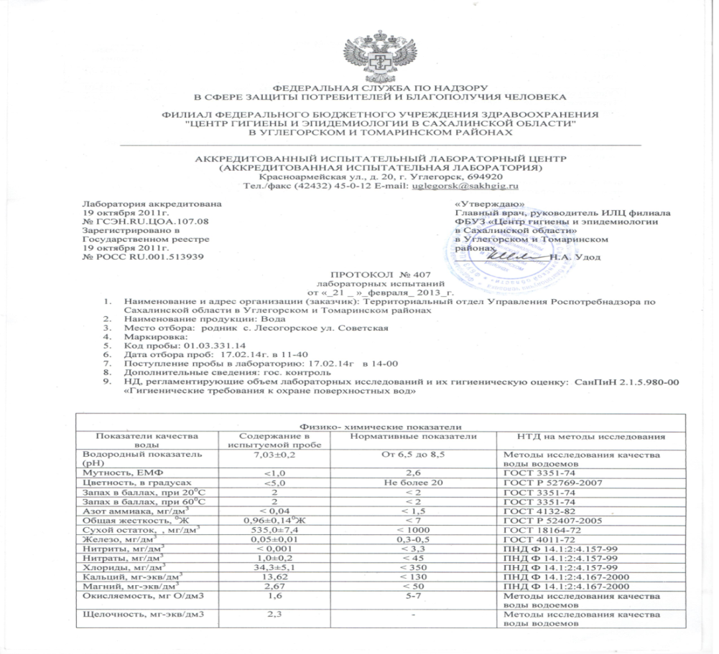


Приложение 2
Экогруппа «РОДНИЧОК»

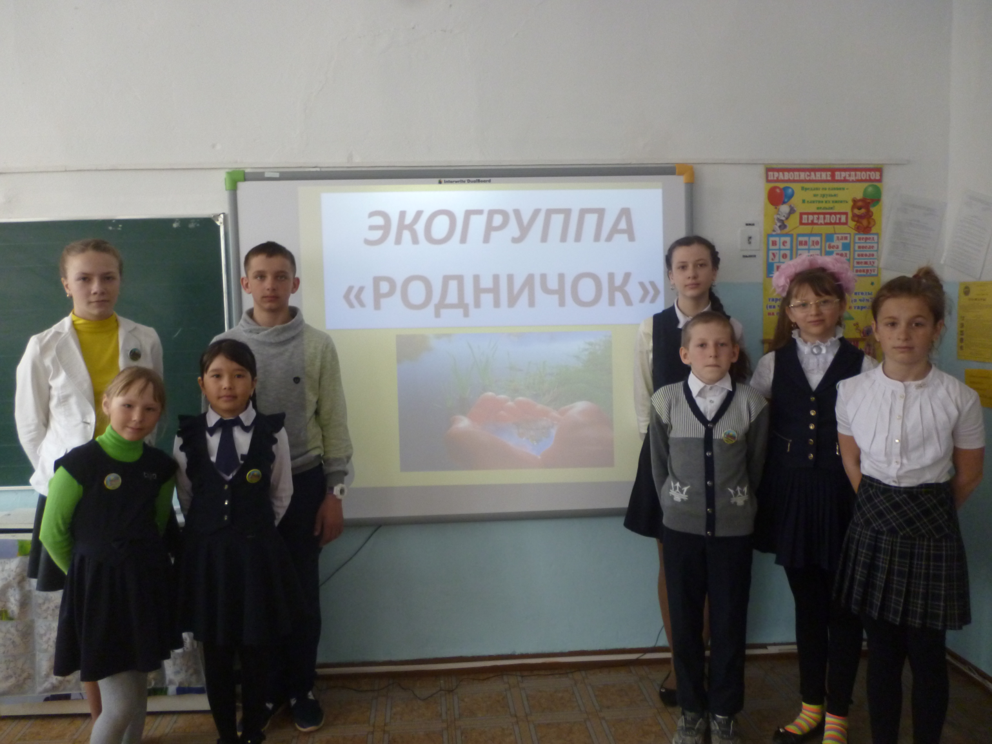

Приложение 3
Анкета для жителей села

- Считаете ли вы проблему загрязнения территории родника актуальной?
- Является ли проблема неразрешимой?
- Возможно, ли решить данную проблему силами школьников?
- Пользуетесь ли вы родниковой водой?

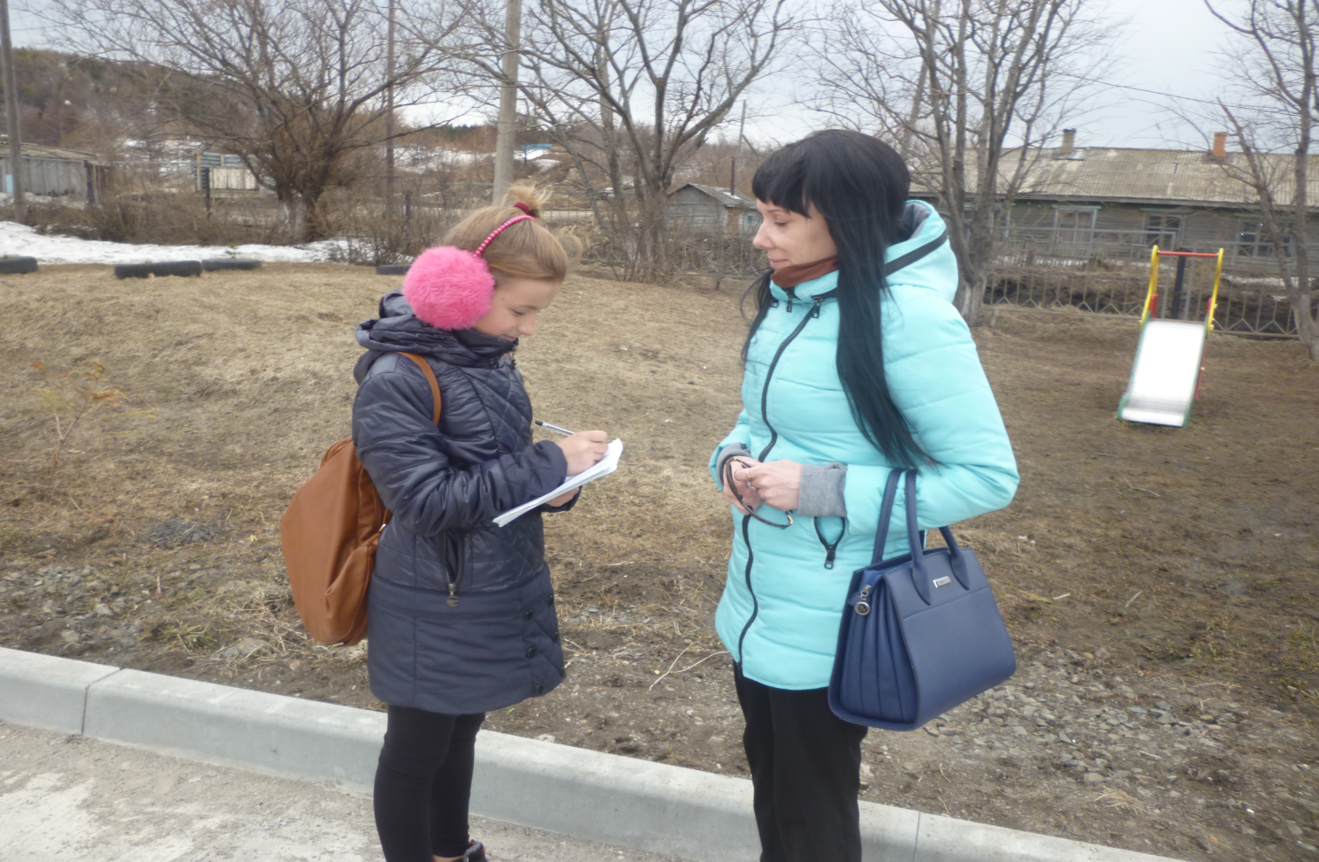

Приложение 4
Итоги социологического опроса

Приложение 5
Сотрудничество с сельской администрацией
по благоустройству родника.

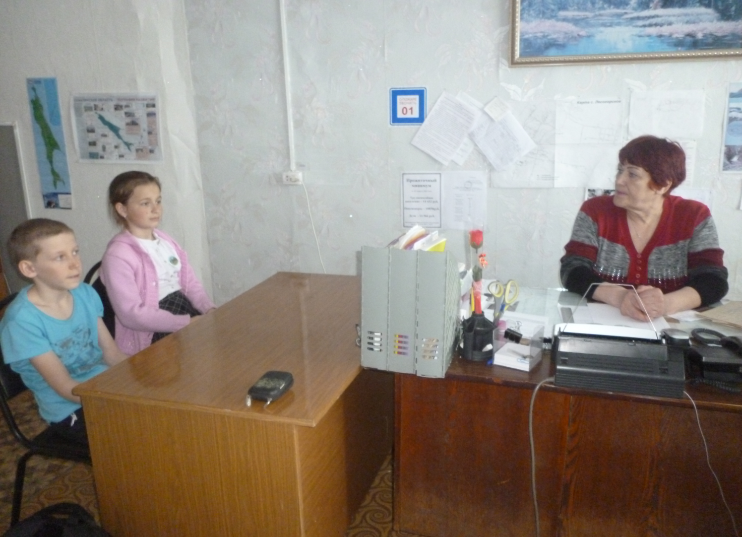

Приложение 6
Смета расходов на приобретение материалов

№ |  | Наименование материалов | Кол-во | Сумма
1 |  | Водно – дисперсионная полиакриловая краска | 2 б. | 2х350 = 700 руб.
2 |  | Универсальный колер | 3б. | 3х100=300 руб.
3 |  | Клей ПВА | 1б. | 1х180=180 руб.
4 |  | Кисточки | 10 шт. | 10х45=450 руб.
5 |  | Пакеты для мусора | 1 шт. | 1х150=150 руб.
6 |  | Фанера | 1 л. | 1х550=550 руб.
7 | Рабочие перчатки |  | 10 шт. | 10х30 = 300 руб.
Итого: 2.630 руб. 00 коп.

Приложение 7
Реализация проекта
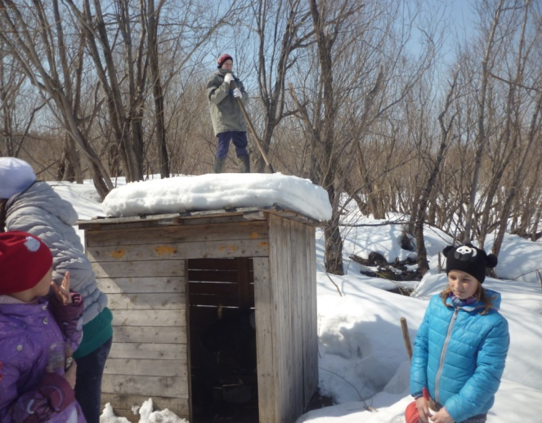
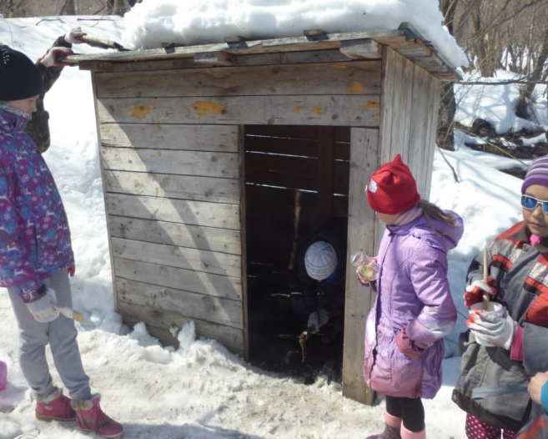

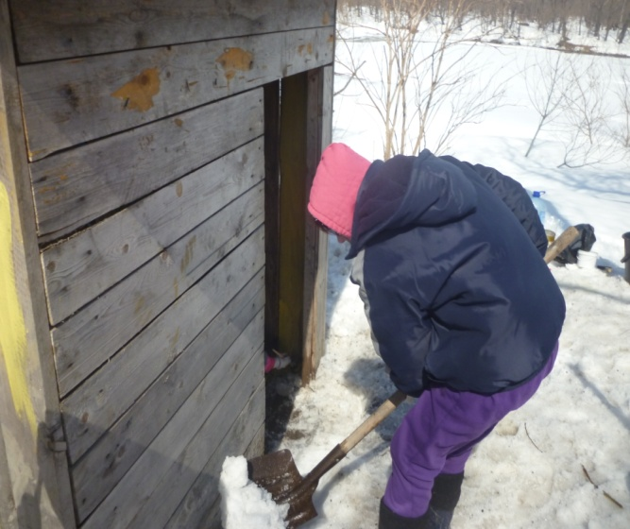
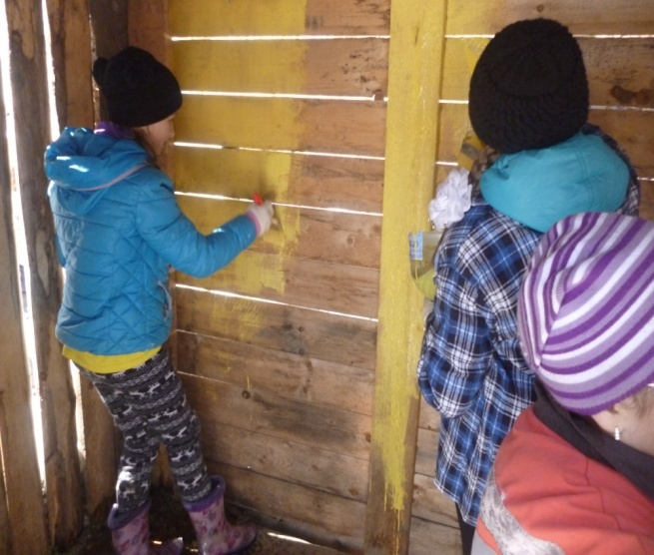
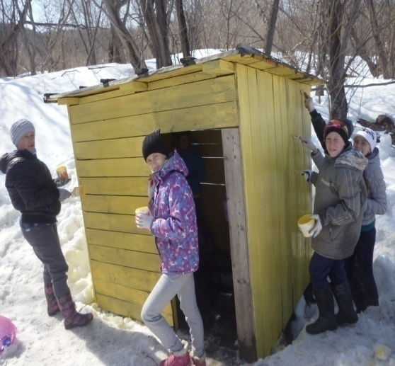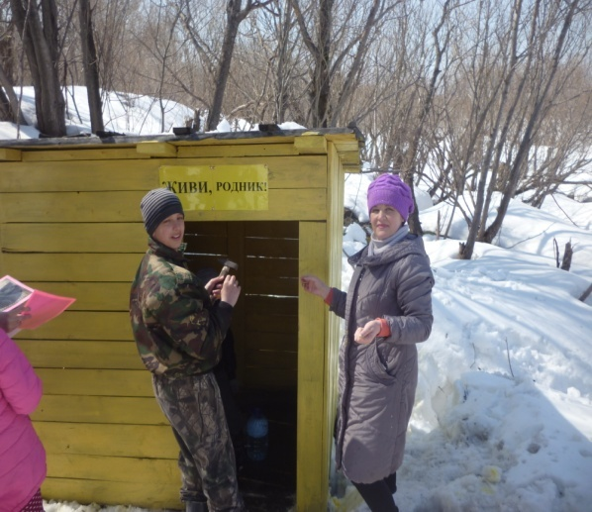

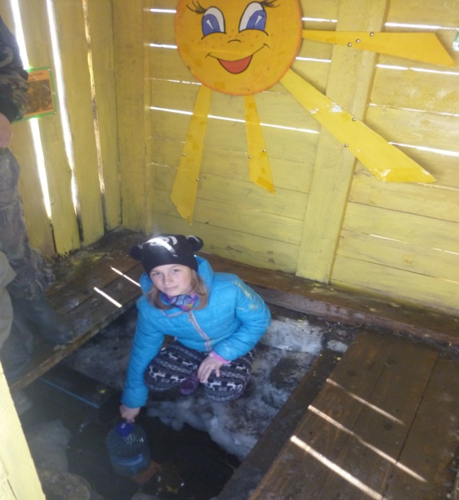
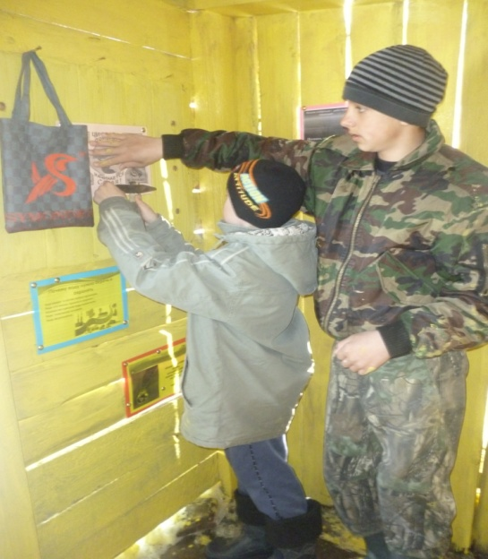
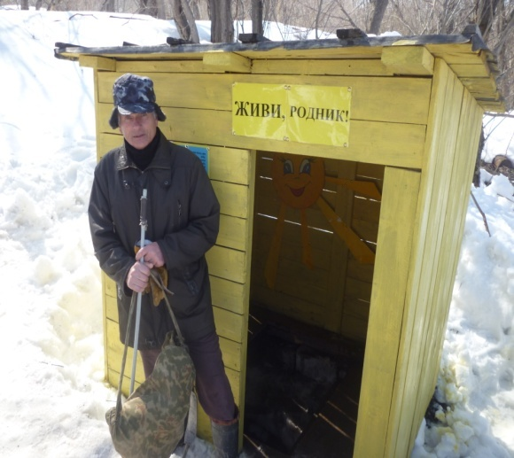
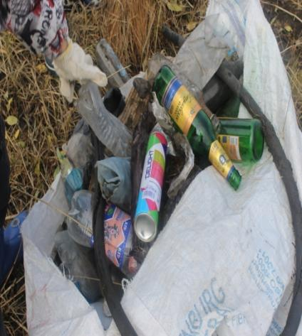
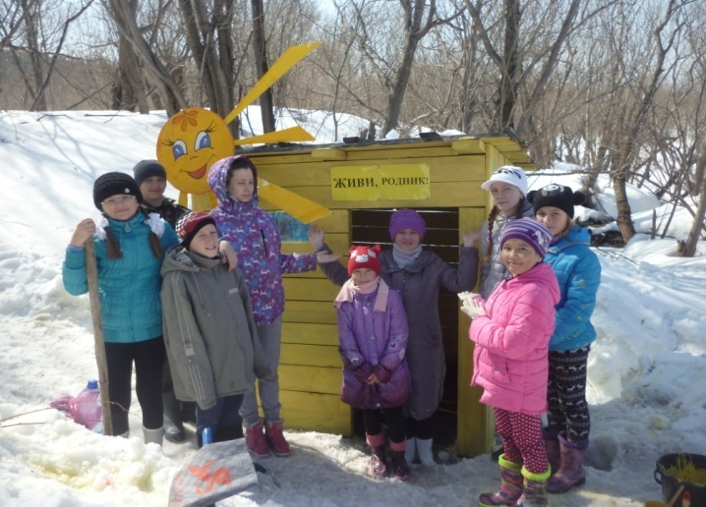
Приложение 8
Проведение экспериментов

Опыт 1
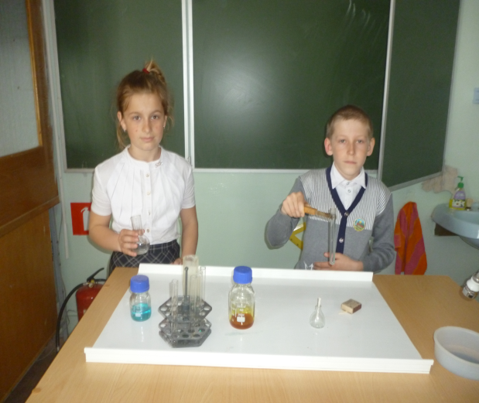

Опыт 2
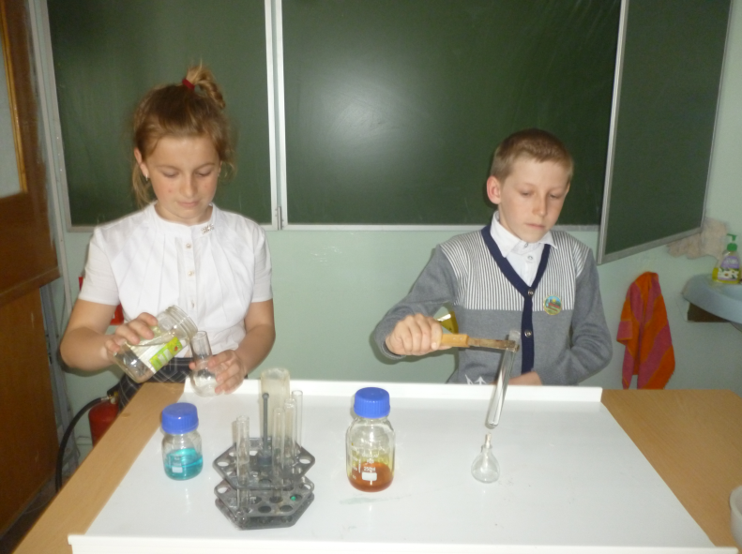
Опыт 3


